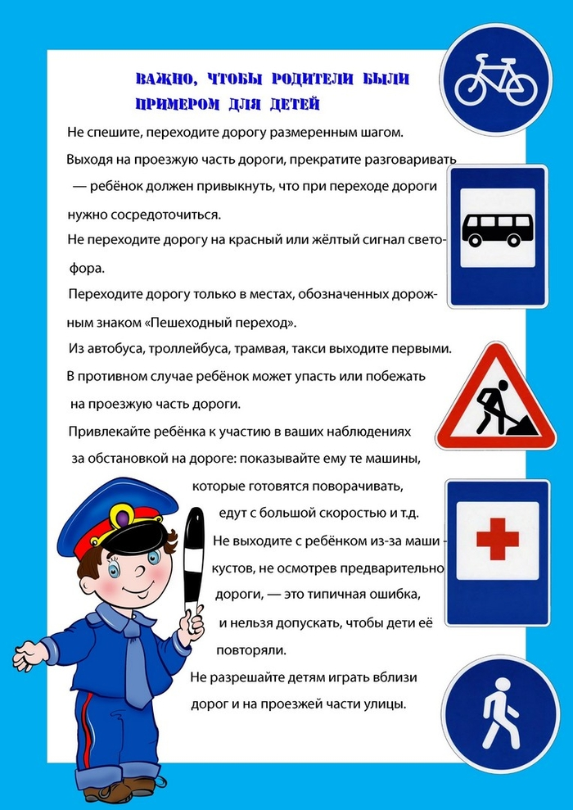
det.sad.mizhueva@mail.ru
8 (34 260) 3-63-22
Филиал МАОУ «Гуринская СОШ»
«Детский сад д.Мижуева»

Заведующий филиала Кетова М.В.
2022

Всегда пристегивайтесь ремнями безопасности и объясняйте ребенку, зачем это нужно делать. Если это правило автоматически выполняется Вами, то оно будет способствовать формированию у ребенка привычки пристегиваться ремнем безопасности. Ремень безопасности для ребенка должен иметь адаптер по его росту (чтобы ремень не был на уровне шеи).
Дети до 12 лет должны сидеть в специальном детском удерживающем устройстве (кресле) или занимать самые безопасные места в автомобиле: середину и правую часть заднего сиденья.
Учите ребенка правильному выходу из автомобиля через правую дверь, которая находится со стороны тротуара.
Дети и подростки — самые уязвимые участники дорожного движения. Ребенок в салоне автомобиля целиком и полностью зависит от человека, сидящего за рулем. Именно халатность родителей, близких людей, пренебрегающих элементарными мерами безопасности не только для себя, но и для ребенка, становится причиной подобных трагедий.
Никто не может заменить родителей в вопросе формирования у ребёнка дисциплинированного поведения на улице, соблюдения им правил безопасного поведения.
В дошкольном возрасте ребёнок должен усвоить:
- без взрослых на дорогу выходить нельзя;
- переходить дорогу нужно только по пешеходному переходу, а если на перекрёстке есть светофор, только на его зелёный свет;
- перед выходом на проезжую часть остановиться для наблюдения за дорогой, и ни в коем случае не переходить через неё, не убедившись в своей безопасности;
- дорога предназначена только для машин, а тротуар – для пешеходов;
- нельзя перебегать дорогу в неустановленном месте и перед близко идущим транспортом;
- стоящий транспорт надо переходить сзади, по пешеходному переходу;
- Никогда в присутствии ребёнка не нарушайте правил дорожного движения!
Помните!
Ребёнок учится законам улицы, беря пример с вас – родителей. От вашей культуры поведения на улице, от вашего уважения правил дорожного движения зависят жизнь и здоровье вашего ребёнка!
